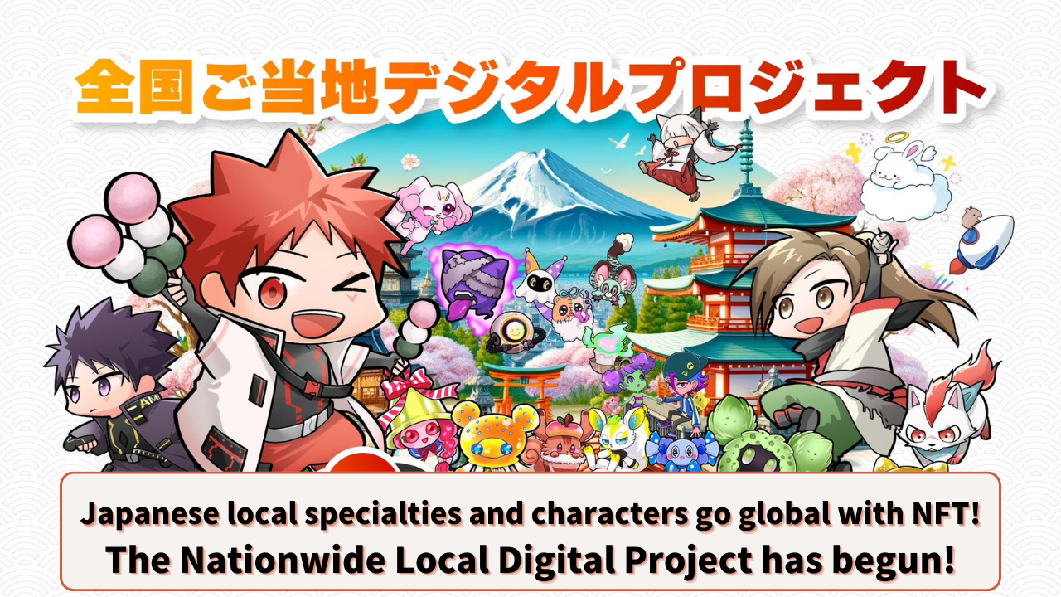

**Spesialisasi Lokal dan Karakter Jepang Menjadi Global dengan NFT! Proyek Digital Lokal Nasional Dimulai!**

# Pendahuluan

Halo semuanya! Hari ini, kita akan membahas sebuah proyek revolusioner yang membawa angin segar bagi revitalisasi daerah di Jepang. Nama proyek ini adalah "Proyek Digital Lokal Nasional"!

Bagaimana teknologi NFT dan blockchain akan mengubah kampung halaman kita? Mari kita lihat era baru revitalisasi daerah yang menggabungkan tradisi dan inovasi.

# Daftar Isi

1. 1. Gambaran Proyek dan Tujuan
2. 2. Tantangan JAPAN DAO
3. 3. Revitalisasi Daerah dengan NFT: Kemungkinan Baru
4. 4. Apa itu NFT?
5. 5. Peran NFT dalam Revitalisasi Daerah
6. 6. Inisiatif Proyek yang Spesifik
7. 1. Kerja Sama Penjualan NFT "Kartu Anggota Digital Shibukawa Ikaho"
8. 2. Edisi Khusus Manga AMATO "Edisi Kolaborasi Ikaho Onsen"
9. 7. Prospek Masa Depan Proyek
10. 8. Partisipasi Mantan Wakil Menteri Kantor Kabinet, Kenzo Yoneda

# Gambaran Proyek dan Tujuan

"Proyek Digital Lokal Nasional" adalah inisiatif revitalisasi daerah yang memanfaatkan teknologi digital canggih seperti NFT (Non-Fungible Tokens). Dipimpin oleh JAPAN DAO, proyek ini bertujuan untuk memanfaatkan teknologi blockchain untuk mempromosikan spesialisasi lokal Jepang, karakter, dan objek wisata ke seluruh dunia, bekerja sama dengan pemerintah daerah di seluruh Jepang.

## Tujuan Utama:

* Digitalisasi dan promosi sumber daya daerah Jepang secara global
* Revitalisasi ekonomi daerah melalui pemanfaatan NFT
* Mempromosikan pariwisata inbound
* Mendukung pengembangan budaya daerah

# Tantangan JAPAN DAO

JAPAN DAO, dengan visi "Blockchain untuk Semua," telah mempromosikan budaya Jepang ke lebih dari 150 negara melalui anime dan manga. "Proyek Digital Lokal Nasional" adalah tantangan baru yang memanfaatkan keahlian teknis dan jaringan global JAPAN DAO untuk revitalisasi daerah.



# Revitalisasi Daerah dengan NFT: Kemungkinan Baru

## Apa itu NFT?

NFT adalah singkatan dari "Non-Fungible Token," sebuah teknologi yang memungkinkan pembuatan dan perdagangan aset digital unik di blockchain. Misalnya, dengan mengubah ilustrasi tempat wisata atau karakter lokal menjadi NFT, keunikan dan kepemilikan data digital tersebut dapat dijamin.

Untuk mempelajari lebih lanjut tentang NFT, klik di sini.

## Peran NFT dalam Revitalisasi Daerah

Dengan memanfaatkan NFT, daerah dapat memperoleh berbagai manfaat, seperti:

* Menciptakan sumber pendapatan baru
* Memperkuat merek daerah
* Membentuk komunitas penggemar
* Mengembangkan strategi pariwisata yang disesuaikan dengan era digital

Faktor-faktor ini secara bersama-sama memungkinkan promosi atraksi daerah secara efektif, yang mengarah pada revitalisasi ekonomi.



# Inisiatif Proyek yang Spesifik

## 1. Kerja Sama Penjualan NFT "Kartu Anggota Digital Shibukawa Ikaho"

Bekerja sama dengan Totsu Co., Ltd. dan Asosiasi Pariwisata Shibukawa Ikaho Onsen, JAPAN DAO telah menerbitkan NFT "Kartu Anggota Digital Shibukawa Ikaho".

* Dijual di platform "DOSI" LINE NEXT
* Tiga desain ditawarkan secara acak
* Pemegangnya dapat menikmati manfaat di fasilitas wisata dan restoran Ikaho Onsen

Dengan kartu anggota digital ini, pemegang dapat menikmati manfaat seperti diskon biaya masuk ke pemandian terbuka Ikaho. NFT "Kartu Anggota Digital Shibukawa Ikaho" masih tersedia untuk dibeli. Dapatkan kartu anggota digital ini untuk menikmati pengalaman istimewa di Shibukawa Ikaho!

## 2. Edisi Khusus Manga AMATO "Edisi Kolaborasi Ikaho Onsen"

Sebuah edisi khusus dari manga populer "AMATO" oleh JAPAN DAO, yang berjudul "Edisi Kolaborasi Ikaho Onsen," telah dirilis. Edisi khusus ini menampilkan "Ishidankun," duta promosi pariwisata kota Shibukawa, yang memperkenalkan daya tarik Ikaho Onsen.

Dengan mempromosikan atraksi daerah melalui manga, diharapkan dapat meningkatkan kesadaran tentang Ikaho Onsen di kalangan generasi muda dan penggemar manga.

Inisiatif-inisiatif ini menciptakan daya tarik baru dengan memanfaatkan teknologi digital sambil memanfaatkan karakteristik unik masing-masing daerah.

# Prospek Masa Depan Proyek

"Proyek Digital Lokal Nasional" baru saja dimulai, tetapi potensinya tidak terbatas. Mari kita bahas beberapa poin untuk prospek masa depan.

## Partisipasi Mantan Wakil Menteri Kantor Kabinet, Kenzo Yoneda

Poin penting bagi proyek ini adalah penunjukan mantan Wakil Menteri Kantor Kabinet, Kenzo Yoneda, sebagai penasihat JAPAN DAO. Dengan pengalaman luasnya sebagai pembuat kebijakan dan pencapaian signifikan dalam revitalisasi daerah, partisipasi Yoneda akan memiliki dampak besar pada "Proyek Digital Lokal Nasional."

Saat penunjukannya, Yoneda merilis pesan berikut: "Saya senang dapat bekerja dengan orang-orang muda yang memiliki ide dan teknologi inovatif untuk memperkuat kehadiran internasional Jepang. Saya percaya bahwa kita berbagi aspirasi yang sama dalam memikirkan revitalisasi daerah dari perspektif global."

Pesan ini menunjukkan harapan besar untuk proyek ini.

## Potensi Revitalisasi Daerah dengan Web3

Teknologi Web3, yang diwakili oleh NFT dan blockchain, membawa kemungkinan baru untuk revitalisasi daerah. Inisiatif spesifik dan hasil yang diharapkan termasuk:

* Memperkuat kolaborasi IP: Dengan mengolaborasikan karakter lokal dengan karakter JAPAN DAO untuk meningkatkan pengenalan, memperoleh populasi terkait, dan mendorong aktivitas konsumsi.
* Dukungan SNS: Memanfaatkan komunitas terbesar di dunia dan pengalaman manajemen SNS untuk mempromosikan daya tarik Jepang di seluruh dunia.
* Pemanfaatan teknologi: Memperluas jangkauan global dengan strategi pemasaran yang memanfaatkan NFT dan metaverse.

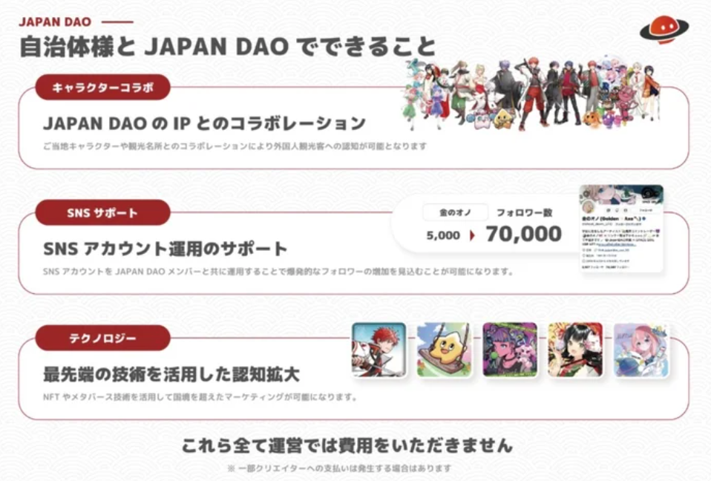

# Promosi Pariwisata dan Strategi Inbound

## Visi JAPAN DAO untuk Pariwisata Masa Depan

* Menghubungkan daya tarik Jepang secara digital
* Mempromosikan karakter lokal dan objek wisata di seluruh dunia dengan NFT
* Memperluas contoh sukses NFT "Kartu Anggota Digital Shibukawa Ikaho" secara nasional
* Menikmati perjalanan pintar
* Menggunakan NFT di toko lokal dengan Smart Pocket
* Mengalami pengalaman khusus dengan kupon NFT dan tiket NFT
* Bekerja sama dengan pemerintah daerah
* Memaksimalkan daya tarik daerah dalam kerja sama dengan pemerintah lokal
* Memulai revolusi pariwisata

JAPAN DAO memiliki potensi untuk mengubah persepsi kita tentang pariwisata dengan menggabungkan teknologi terbaru dan daya tarik daerah. Jika inisiatif ini berhasil, ini dapat menawarkan pengalaman Jepang yang lebih mendalam dan menyenangkan bagi wisatawan di seluruh dunia. Kelahiran bentuk perjalanan baru di Jepang mungkin tidak jauh lagi.

# Ringkasan

"Proyek Digital Lokal Nasional" membawa kemungkinan baru bagi daerah-daerah Jepang melalui pemanfaatan NFT dan teknologi blockchain.

* Pendekatan inovatif: Penggabungan budaya tradisional dan teknologi digital
* Dampak ekonomi: Menciptakan sumber pendapatan baru melalui NFT
* Ekspansi global: Mempromosikan budaya Jepang ke lebih dari 150 negara
* Revolusi pariwisata: Bentuk perjalanan baru melalui teknologi digital
* Kerja sama daerah: Kolaborasi antara pemerintah daerah dan JAPAN DAO

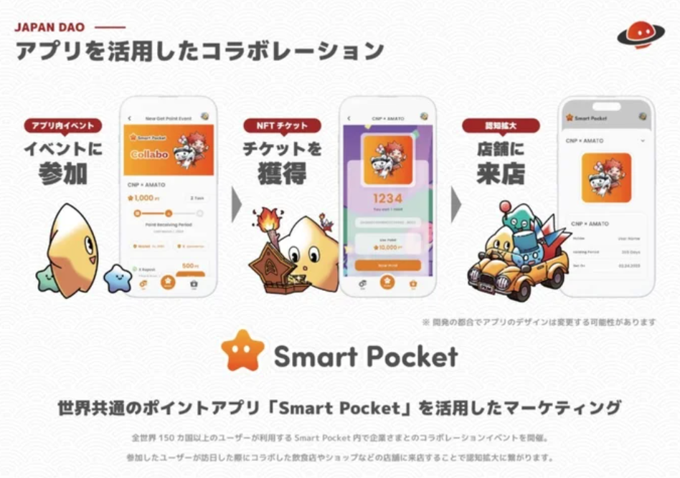

Proyek ini memiliki potensi untuk mempromosikan atraksi daerah ke seluruh dunia dan mendorong pariwisata inbound. Gambar baru dari daerah-daerah Jepang, yang menggabungkan digital dan nyata, terbentang di depan mata kita. Mari kita sama-sama mengamati perkembangan masa depan dan menggambar masa depan baru untuk daerah-daerah Jepang.

# Kesimpulan

Bagaimana pendapat Anda tentang inisiatif inovatif JAPAN DAO? Jika ada upaya serupa yang menggunakan teknologi digital untuk revitalisasi daerah di daerah Anda, beri tahu kami. Apa harapan atau pertanyaan Anda tentang "Proyek Digital Lokal Nasional"?

Bagikan ide dan kesan Anda di bagian komentar. Kata-kata Anda bisa menjadi kunci untuk mengubah masa depan daerah-daerah Jepang!

Dan bagi mereka yang ingin mengetahui lebih lanjut tentang kegiatan JAPAN DAO, ikuti akun resmi di bawah ini untuk mendapatkan informasi terbaru dengan cepat!

🐦 X (sebelumnya Twitter): @japannftmuseum

💬 Discord: JAPAN DAO Official

📸 Instagram: @japannftmuseum

Silakan ikuti dan beri kami 💛.